# 1 MEMBUAT KARAKTER

|  |  |  |
| --- | --- | --- |
| **NIM** | : | 2118012 |
| **Nama** | : | Adrianus Vianto Eban Kia |
| **Kelas** | : | A |
| **Asisten Lab** | : | Naufal Dhiaurrafif (2218059) |
| **Baju Adat** | : | Pakaian Adat Suku Helong - NTT |
| **Referensi** | : | <https://berita.99.co/pakaian-adat-ntt/> |

## Tugas 1 : Membut Karakter

1. **Membuat Dokumen Baru**
2. Buka menu *File* + *New* (Ctrl + N) untuk membuat dokumen baru. Jika sudah, jendela *New Document* akan muncul. Atur ukuran dokumen menjadi 850pt x 850pt, lalu klik *Create*

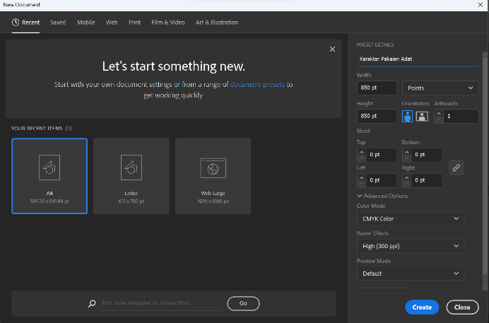

### 1.1 Membuat *file* baru

1. Jika sudah, maka *file* yang sudah dibuat akan muncul

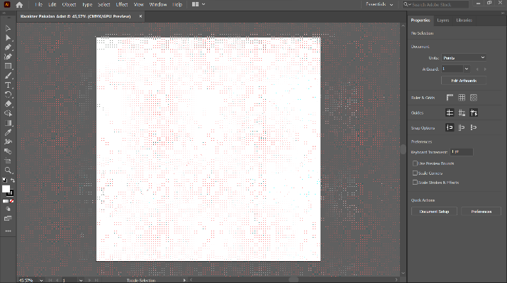

### 1.2 Tampilan *file* yang sudah dibuat

1. **Membuat Kepala dan Wajah**
2. Ubah layer_1 menjadi Kepala. Buat bentuk wajah dan telinga menggunakan *Ellipse Tool* (L). Jika sudah, blok semua bagian dan satukan garis wajah menjadi satu dengan menggunakan *shortcut* (Shift + M).

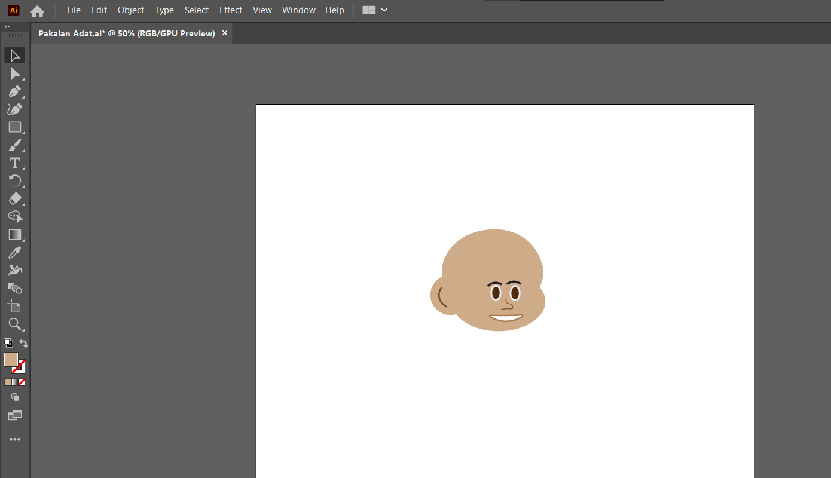

### 1.3 Tampilan bentuk kepala

1. Selanjutnya, buat rambut dengan menggunakan *Elipse Tool* dan berikan bentuk seperti berikut. Jika sudah, presisikan posisi rambut di kepala yang sudah dibuat tadi.

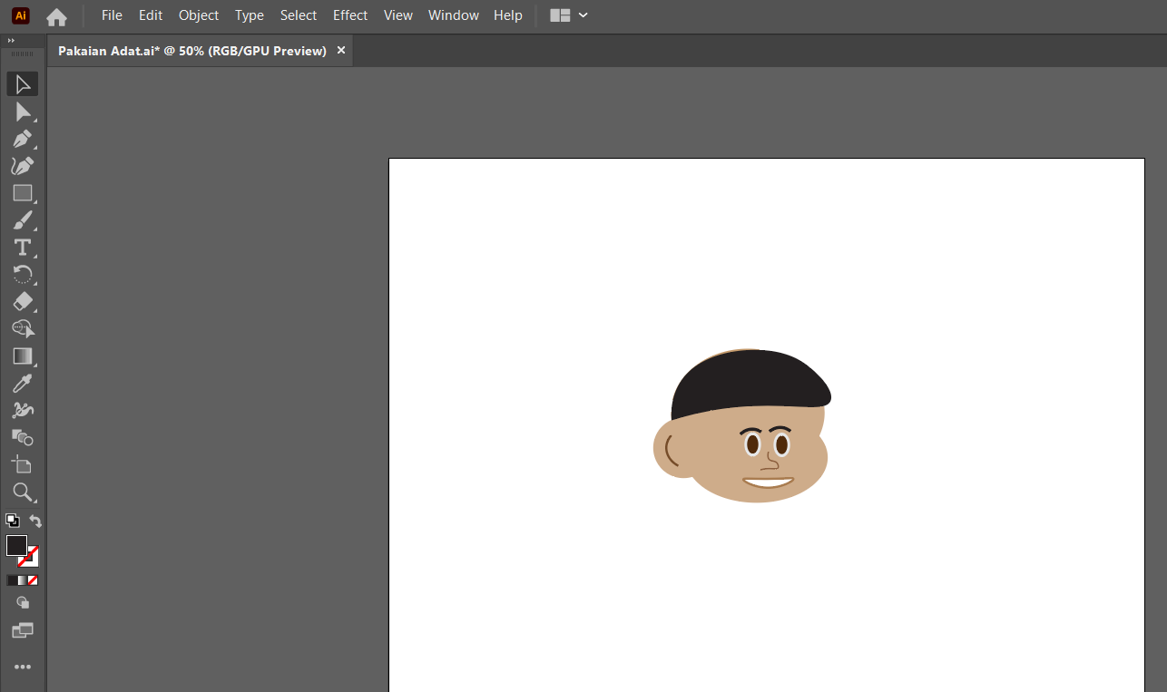

### 1.4 Tampilan bentuk rambut

1. **Membuat Leher**
2. Buat layer baru dan ubah namanya menjadi Leher.

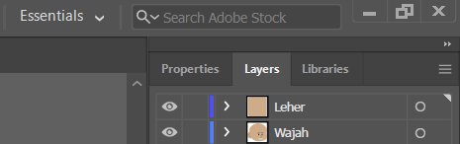

### 1.6 Tampilan membuat layer baru

1. Buat bentuk leher dengan menggunakan *Rectangle Tools* (M), kemudian presisikan posisinya dibawah kepala yang sudah dibuat dan buat bentuk melengkung di bagian bawah lehernya.

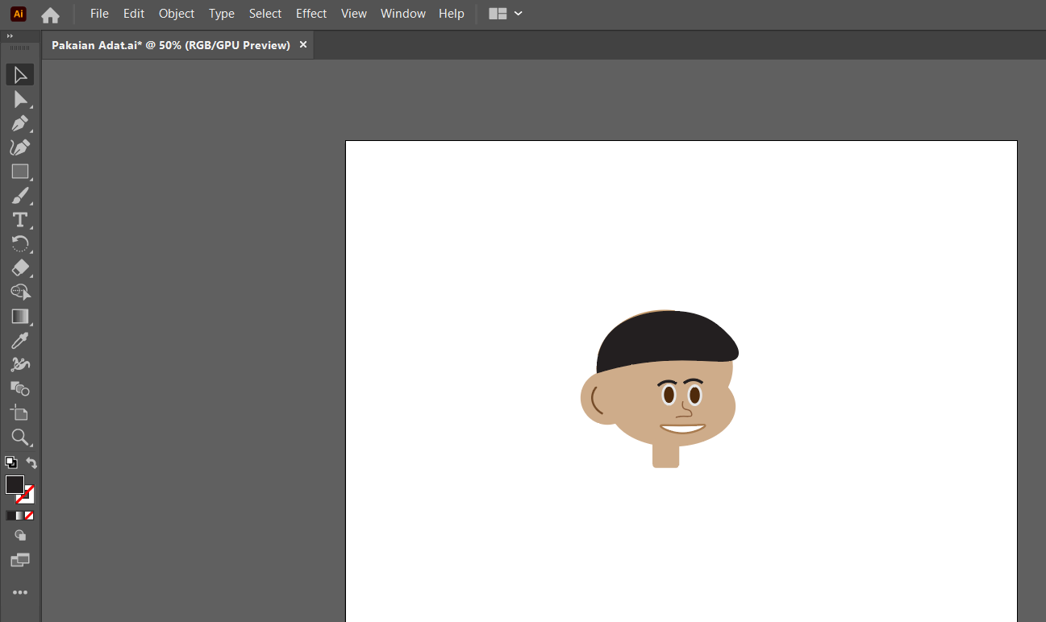

### 1.7 Tampilan membuat leher

1. **Membuat Badan**
2. Buat layer baru dan ubah namanya menjadi Badan.

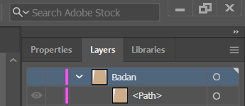

### 1.8 Tampilan membuat layer baru

1. Selanjutnya, buat badan dengan menggunakan *Rectangle Tools,* lalu atur bentuknya hingga menjadi seperti di bawah ini.

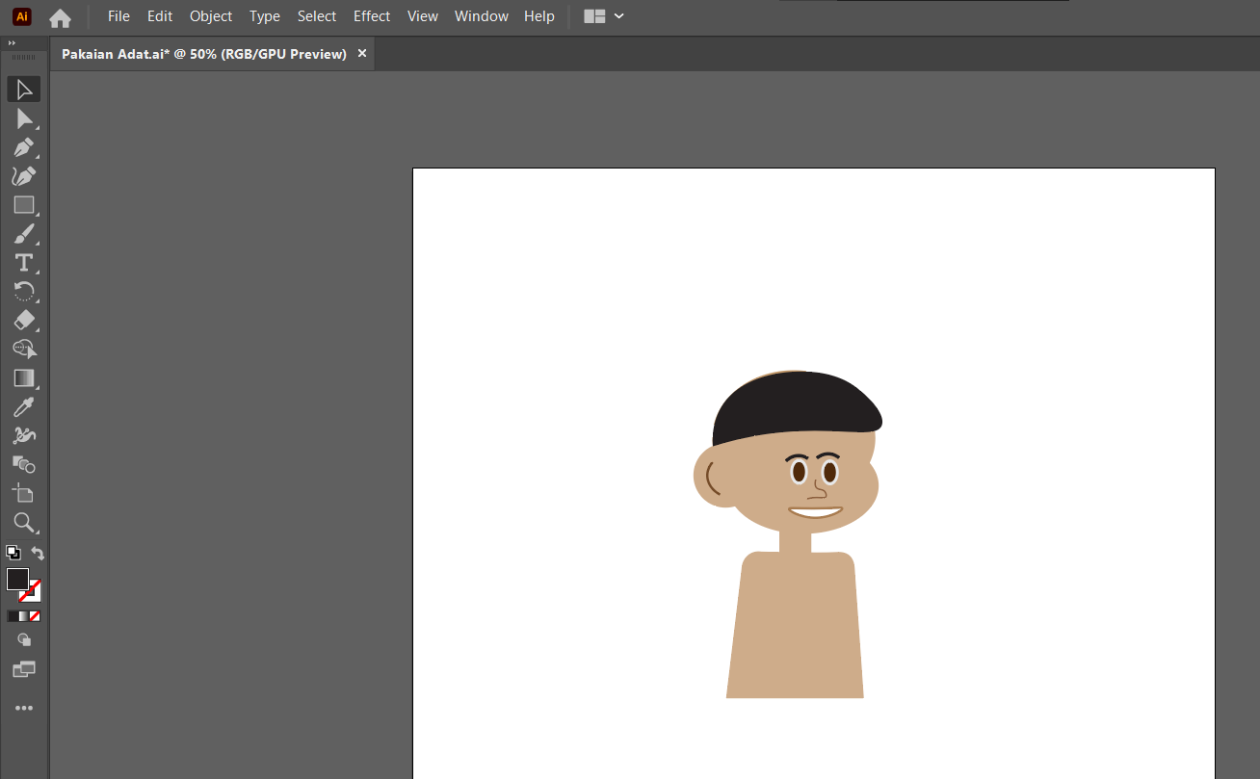

### 1.9 Tampilan bentuk badan

1. **Membuat Tangan dan Lengan**
2. Buat layer baru dan ubah namanya menjadi Tangan dan Lengan

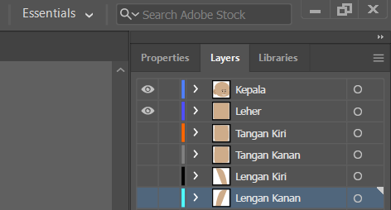

### 1.11 Tampilan membuat layer baru

1. Kemudian, buat tangan dan lengan dengan menggunakan *Rectangle Tools*, presisikan posisinya pada badan yang sudah dibuat sebelumnya.

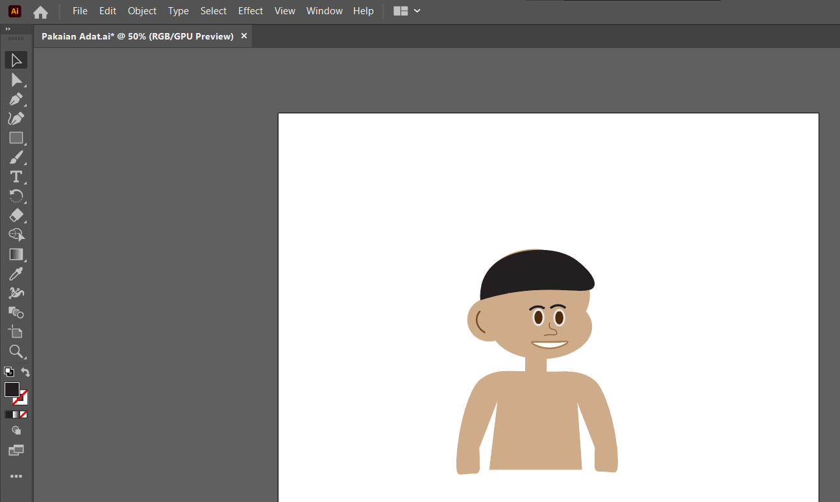

### 1.12 Tampilan bentuk tangan dan lengan

1. **Membuat Aksesoris Kepala**
2. Buat layer baru dan ubah namanya menjadi Ikat Kepala

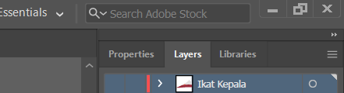

1. Kemudian, buat ikat kepala dengan menggunakan *Rectangle Tools.* Jika sudah udah sedikit bentuknya dan berikan sedikit detail pada bagian aksesoris dan hasilnya akan seperti di bawah ini.

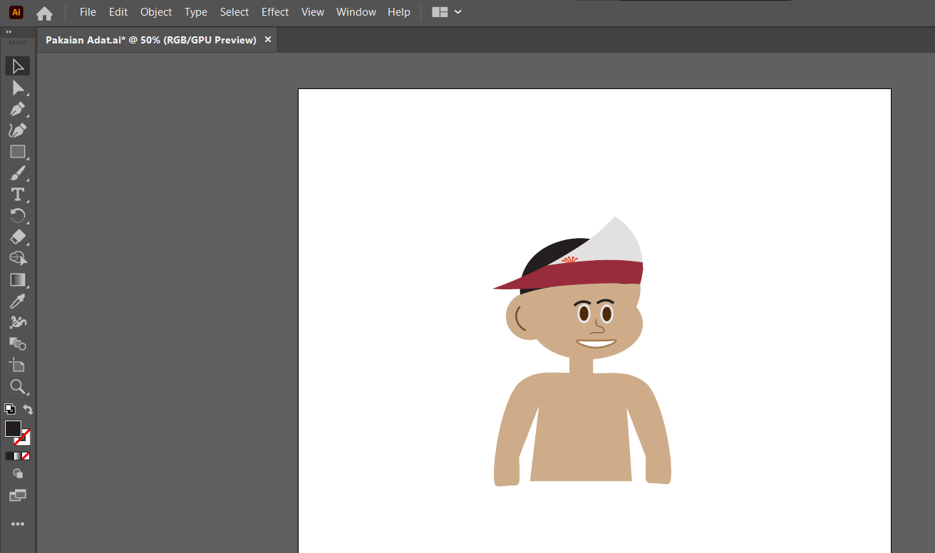

1. **Membuat Selendang**
2. Buat layer baru dan ubah namanya menjadu Selendang

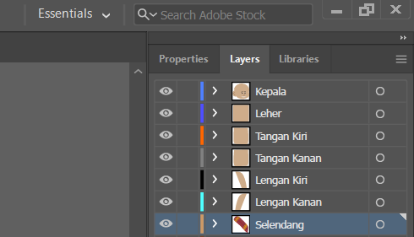

### 1.13 Tampilan membuat layer baru

1. Kemudian, buat selendang dengan menggunakan *Rectangle Tools.* Jika sudah, berikan sedikit detail pada bagian selendang dan hasilnya akan seperti di bawah ini.

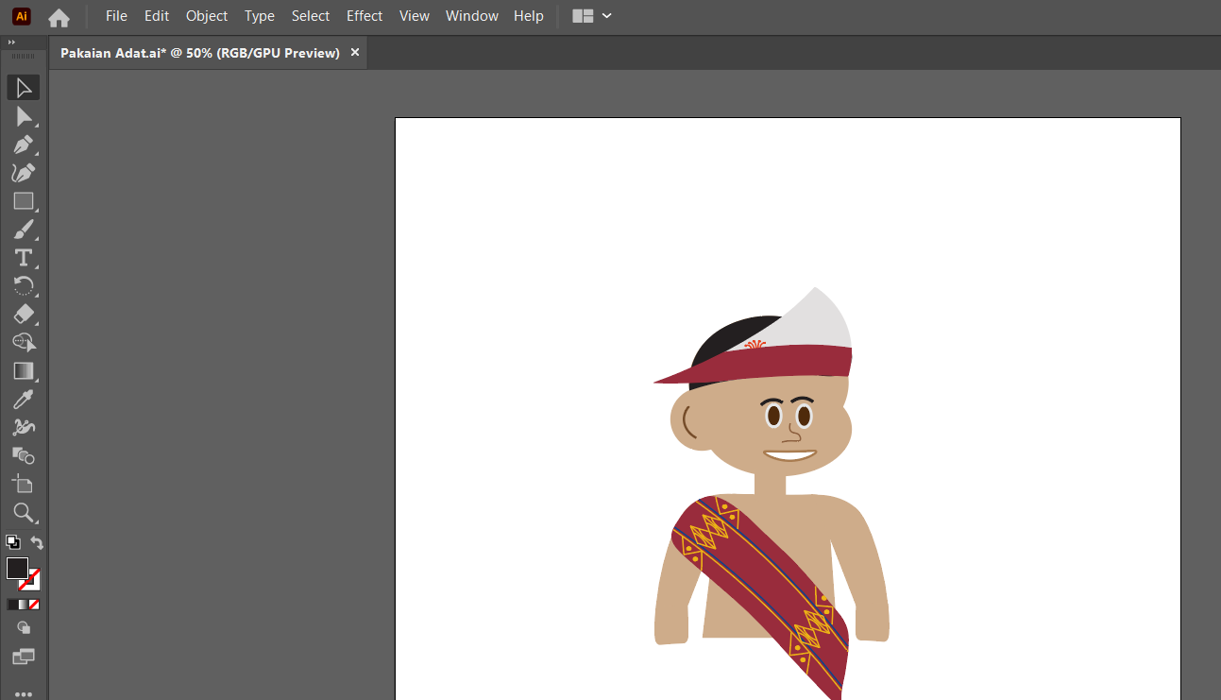

### 1.14 Tampilan membuat Selendang

1. **Membuat Kain**
2. Buat layer baru dan ubah namanya menjadi Kain

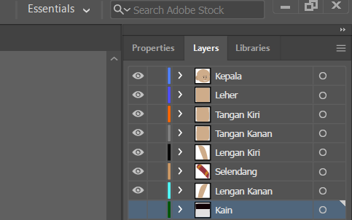

### 1.15 Tampilan membuat layer baru

1. Buat Kain dengan menggunakan *Rectangle Tools.* Kemudian ubah bentuknya seperti berikut.

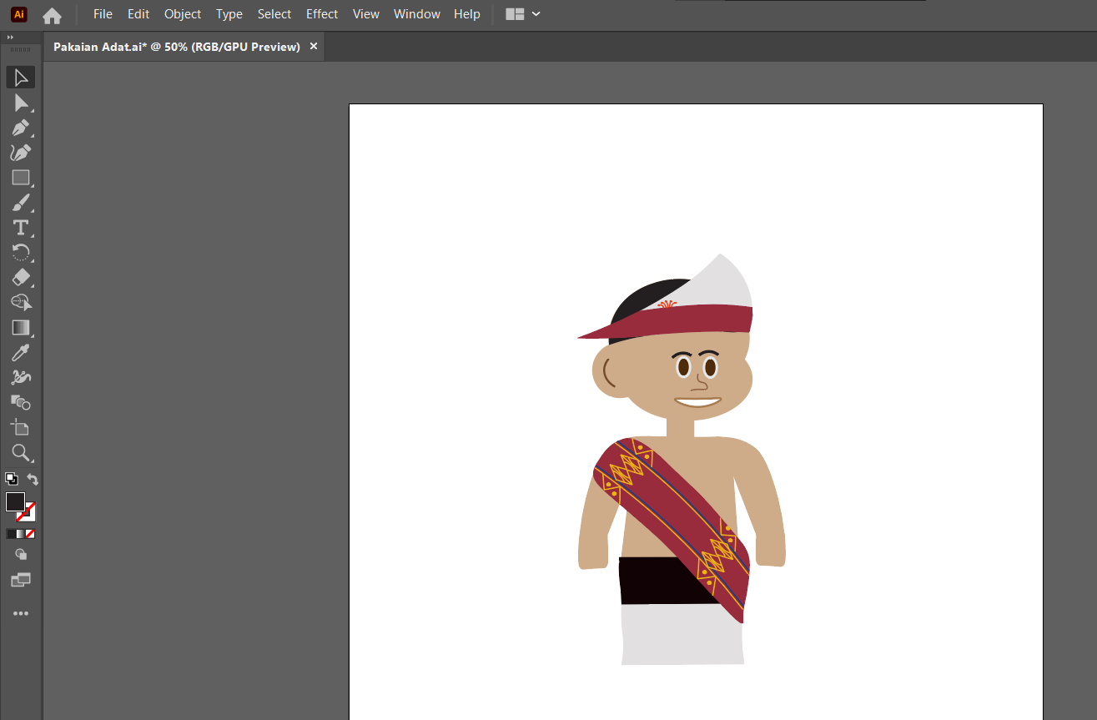

### 1.16 Tampilan bentuk Kain

1. **Membuat Ikat Pinggang dan Aksesoris Lengan**
2. Buat layer baru dan ubah namanya menjadi Ikat Pinggang dan Aksesoris Lengan

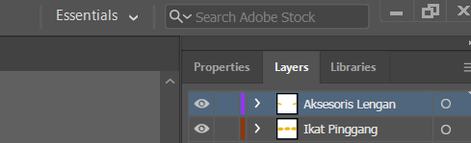

### 1.17 Tampilan membuat layer baru

1. Kemudian, menggunakan *Elipse Tools* buatlah bentuk ikat pinggang seperti berikut*.*

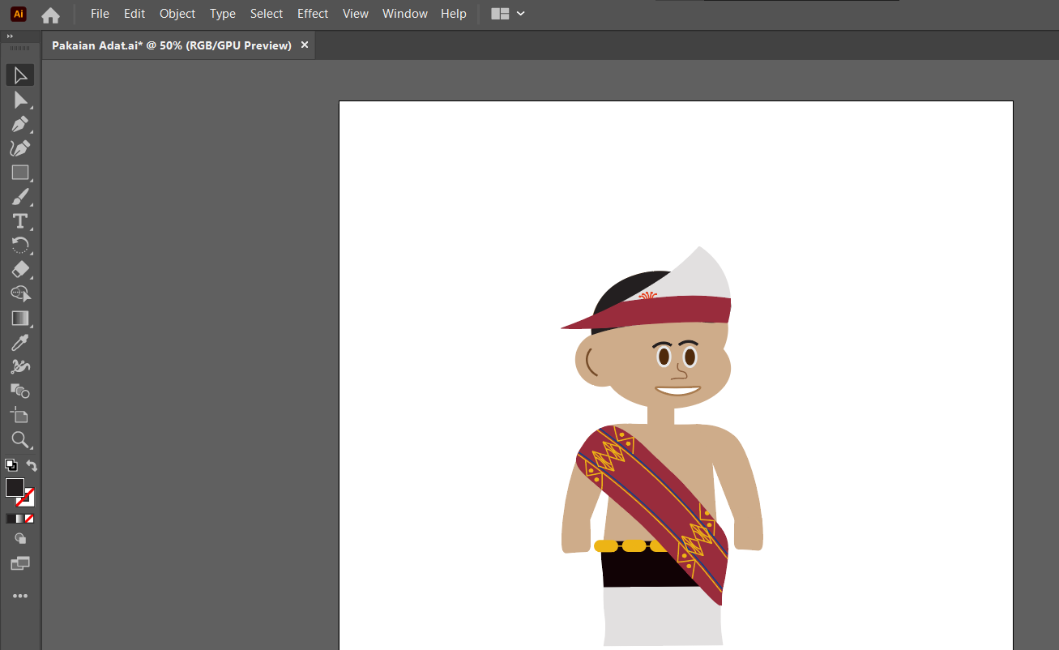

### 1.18 Tampilan bentuk Ikat Pinggang

1. Kemudian, gunakan *Elipse Tools* buatlah aksesoris lengan seperti berikut.

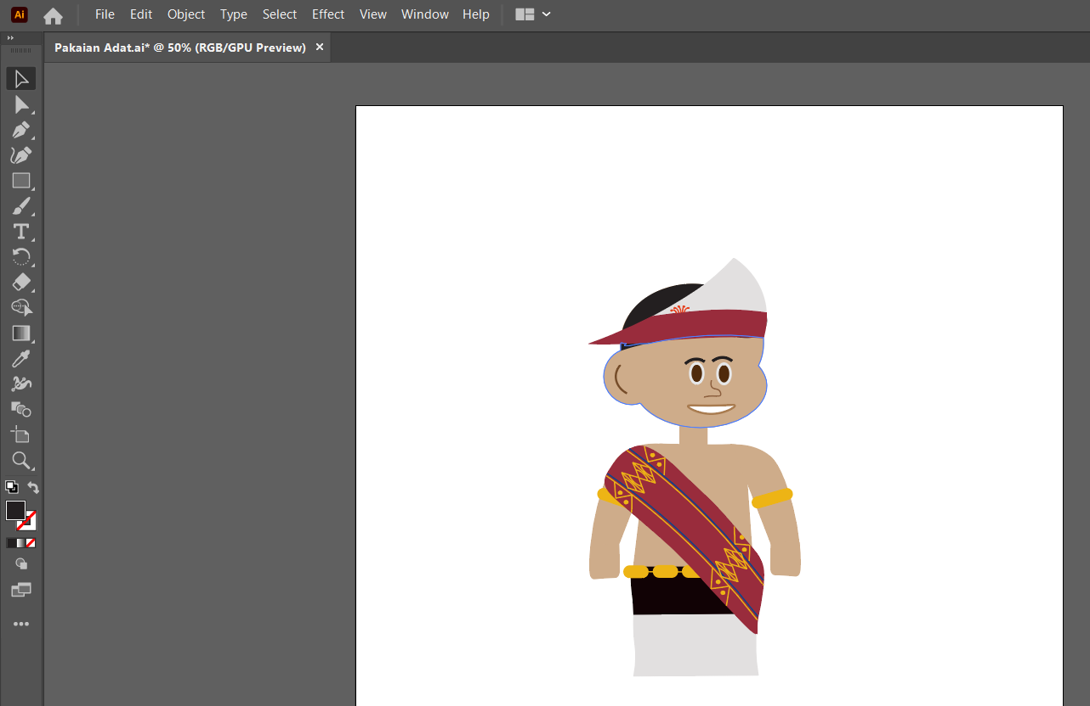

### Tampilan bentuk Aksesoris Lengan

1. **Membuat Kaki**
2. Buat *layer* baru kemudian ubah namanya menjadi Kaki

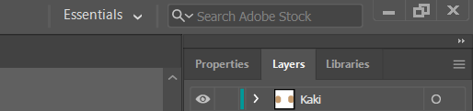

### 1.19 Tampilan membuat layer baru

1. Kemudian, buat kaki dengan menggunakan *Rectangle Tools*, lalu buat radius pada bagian bawah kaki dan masukkan pada *layer* kaki.

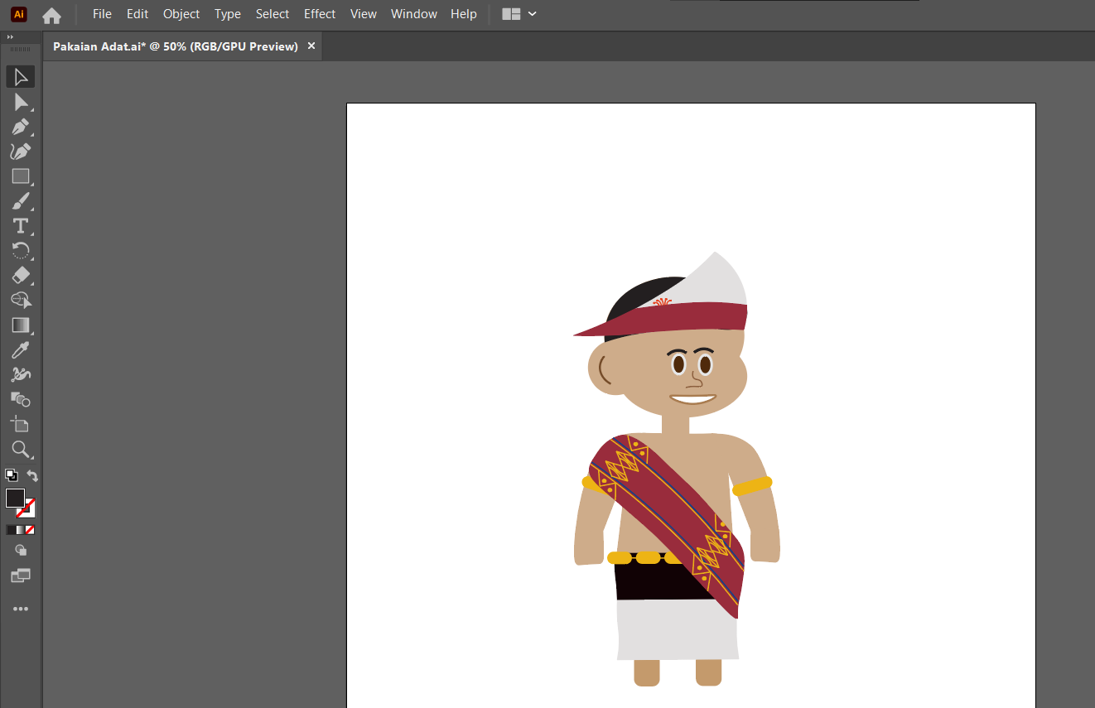

### 1.20 Tampilan bentuk kaki